
计算机与信息学院

认知实习报告

姓名 | 朱清扬
专业与班级 | 计科23-3班
学号 | 2023212290
邮箱 | 2226859179@qq.com
实习时间 | 2025.4.2 2025.4.23

课程目标(Course Objectives, CO) | 支撑的毕业要求 (Graduation Requirement, GR)及二级指标点
CO1：能够更加具体的知晓和理解可持续发展目标的理念和内涵，进一步理解物联网工程领域的复杂工程问题的实践对环境和可持续发展的影响。 | GA7. 环境和可持续发展：能够理解和评价针对物联网工程领域的复杂工程问题的工程实践对环境、社会可持续发展的影响。 | GA7.1知晓和理解“联合国可持续发展目标SDG17”的理念和内涵。
CO2：能够通过对企业文化的了解，培养人文社会科学素养，树立社会责任感，并通过了解本领域工程实践中涉及的职业道德和规范，培养自觉遵守工程职业道道和规范的意识，履行责任。 | GA8.职业规范：具有人文社会科学素养、社会责任感，能够在物联网工程领域的工程实践中理解并遵守工程职业道德和规范，履行责任。 | GA8.2恪守工程伦理、理解并遵守工程职业道德和规范，尊重相关国家和国际通行的法律法规。
CO3：激发学生的学习兴趣，能理解多学科背景下的团队中个体、团队成员以及负责人的作用。 | GA9. 个人和团队：能够在多学科背景下的团队中承担个体、团队成员以及负责人的角色。 | GA9.1 能够在多学科、多元化、多形式（面对面、远程互动）的团队中与其他团队成员进行有效地、包容性地沟通与合作。
CO4：能够将所学相关理论知识应用与参观企业相关工程问题解决方案的比较与综合，并理解和掌握工程项目中涉及的管理与经济决策方法。 | GA11. 项目管理：理解并掌握物联网工程领域工程管理原理与经济决策方法，并能在多学科环境中应用。 | GA11.1掌握物联网工程领域工程项目中涉及的管理与经济决策方法。

实习日记成绩
CO1：能够更加具体的知晓和理解可持续发展目标的理念和内涵，进一步理解物联网工程领域的复杂工程问题的实践对环境和可持续发展的影响。  （15分） | CO2：能够通过对企业文化的了解，培养人文社会科学素养，树立社会责任感，并通过了解本领域工程实践中涉及的职业道德和规范，培养自觉遵守工程职业道道和规范的意识，履行责任。  （10分） | CO3：激发学生的学习兴趣，能理解多学科背景下的团队中个体、团队成员以及负责人的作用。  （10分） | CO4：能够将所学相关理论知识应用与参观企业相关工程问题解决方案的比较与综合，并理解和掌握工程项目中涉及的管理与经济决策方法。  （15分）
实习报告成绩
CO1：能够更加具体的知晓和理解可持续发展目标的理念和内涵，进一步理解物联网工程领域的复杂工程问题的实践对环境和可持续发展的影响。  （15分） | CO2：能够通过对企业文化的了解，培养人文社会科学素养，树立社会责任感，并通过了解本领域工程实践中涉及的职业道德和规范，培养自觉遵守工程职业道道和规范的意识，履行责任。  （10分） | CO3：激发学生的学习兴趣，能理解多学科背景下的团队中个体、团队成员以及负责人的作用。  （10分） | CO4：能够将所学相关理论知识应用与参观企业相关工程问题解决方案的比较与综合，并理解和掌握工程项目中涉及的管理与经济决策方法。  （15分）
总成绩：
指导教师评语：

指导教师签名：

日期： 年 月 日

实习日记
日期： 2024年4月2日
天气：晴
实习地点： 合肥工大高科信息科技股份有限公司、安徽文康科技有限公司、安徽智圣新创信息技术有限公司
指导老师：胡学刚
实习主题：企业认知与物计算机科学与技术工程实践初探
今日行程与安排：
今日的认知实习安排紧凑，我们依次参观了三家在不同领域各具特色的科技公司。出发前，老师特别嘱咐我们要关注企业的科技创新性，尤其是其核心技术和专利情况，理解这些要素如何构成企业的“护城河”，并建议我们带着未来求职者的心态去审视和学习，思考企业能为我们提供的发展平台及其突出优势。
- 13:30 - 14:15：合肥工大高科信息科技股份有限公司
- 14:15 - 15:00：安徽文康科技有限公司
- 15:00 - 结束：安徽智圣新创信息技术有限公司
实习内容与观察：
第一站：合肥工大高科信息科技股份有限公司 (13:30 - 14:15)
- 企业背景与文化： 工大高科依托合肥工业大学建立，专注于铁路信号智能控制与安全调度、以及智能化矿山整体解决方案的研发与应用。讲解员首先介绍了公司的发展历程和深厚的“工大基因”企业文化。许多核心技术源于学校的科研项目转化，这让我深刻体会到“产学研”结合的重要性，以及学校推动创新创业教育对于促进科技成果落地、服务社会经济发展的深远意义。这体现了企业在推动可持续发展目标方面的努力，通过技术创新提升传统行业的效率与安全。
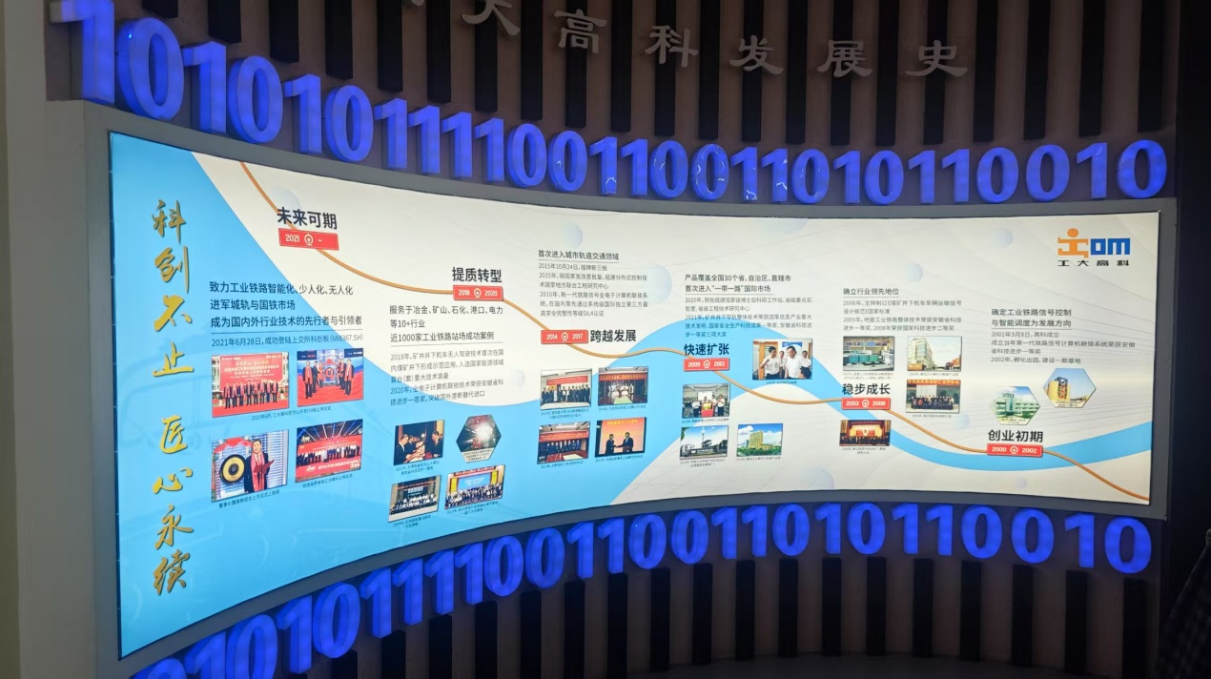
图1：工大高科的发展史
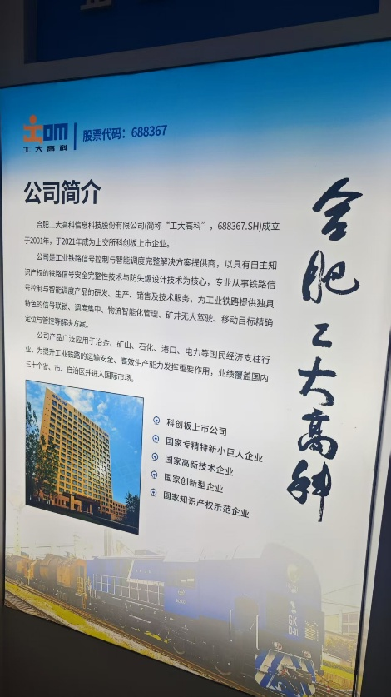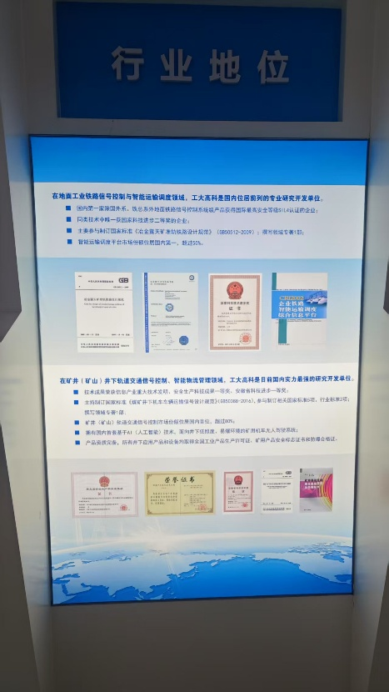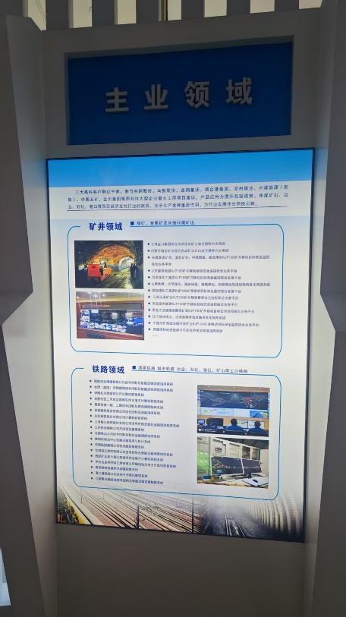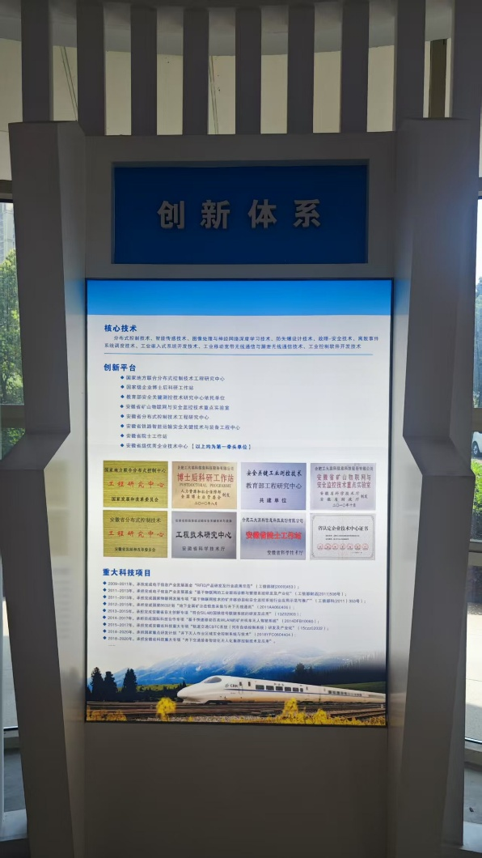
图2.3.4.5 公司简介、行业地位、主业领域、创新体系
- 核心竞争力与创新： 公司对自身知识产权高度重视，一面墙的专利证书不仅是荣誉，更是其核心竞争力的体现。其中不少专利成果来源于在校学生的“大创”、“挑战杯”等竞赛项目，这激励了我们积极参与科创活动的热情，也展现了企业对人才培养和创新孵化的重视。
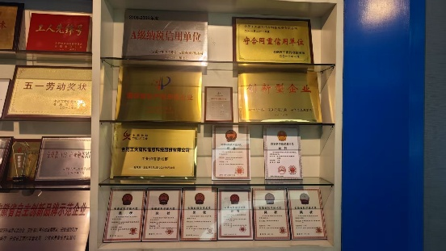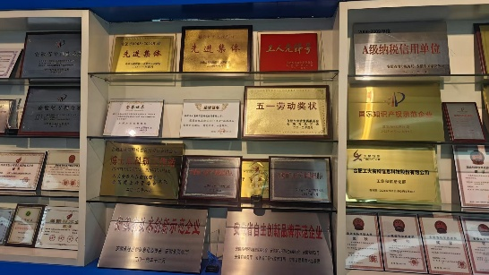

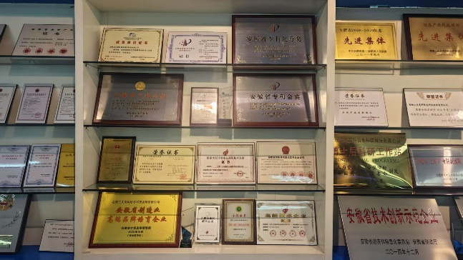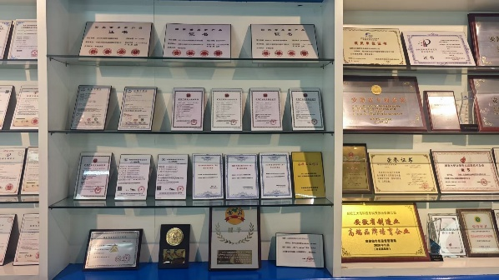

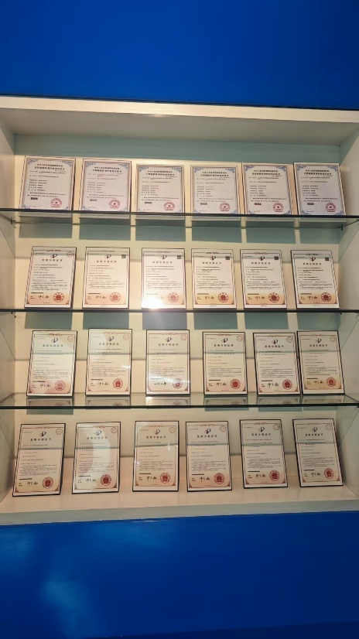
图6、7、8、9、10 公司获得荣誉、专利展示
- 技术实践与应用： 在一楼展厅，我们重点了解了“基于矿山物联网的矿井目标安全监控技术体系”等相对成熟的工业解决方案。这些系统通过物联网技术，显著提升了矿山作业的安全性，直接关系到可持续发展目标中关于保障工人安全的内容，同时也体现了物联网工程在解决复杂工程问题中的实际应用及其对环境（矿山安全）和可持续发展的积极影响。
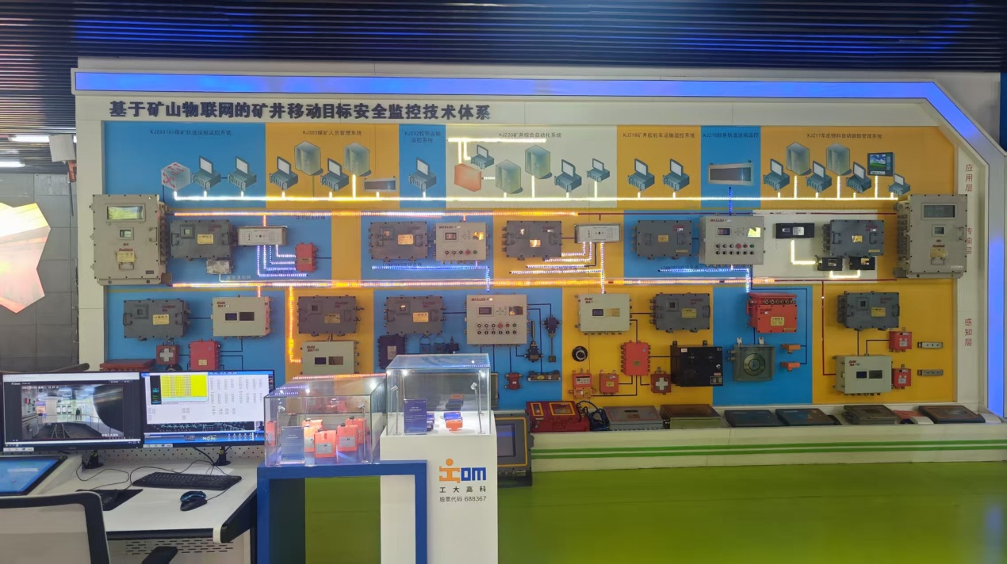
图11 项目展示
- 前沿技术探索： 二楼则展示了公司在“5G+AI+工业物联网”方向的最新探索。大数据平台实时监控、基于深度学习的计算机视觉(CV)应用（如：障碍物识别、设备异常检测、员工规范操作及疲劳状态监测等）随处可见。这些技术紧密结合了我们当前所学的专业知识，如人工智能、物联网工程等，展示了如何将理论应用于解决实际工程问题。
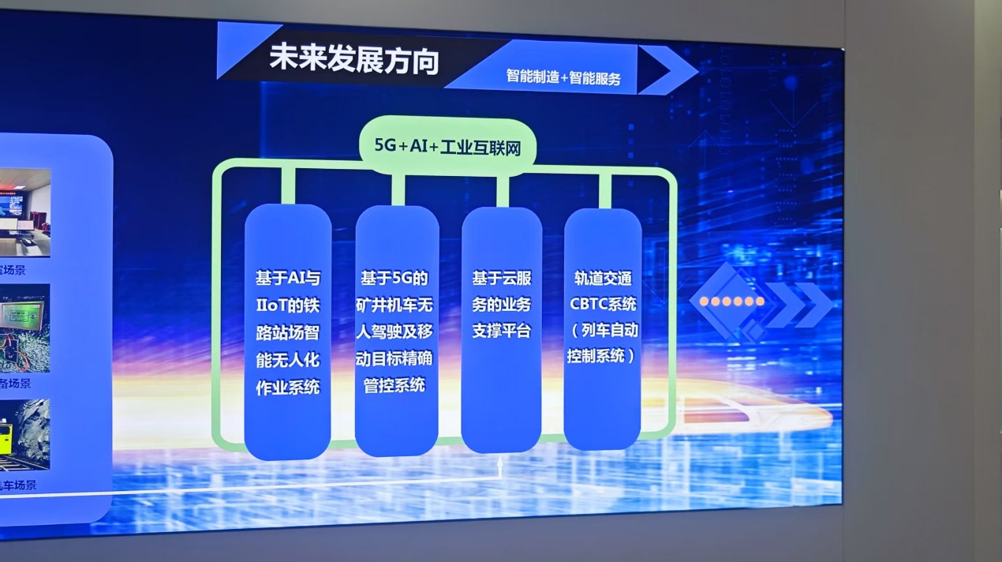
图12 工大高科的未来发展方向
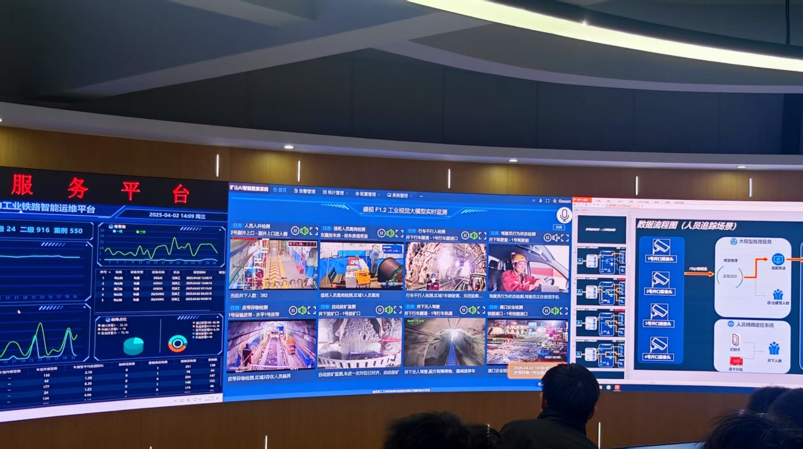
图13 基于人工智能与大数据的检测平台
- 个人思考： 工大高科从传统工业自动化向智能化、信息化转型的历程让我印象深刻。这种转型不仅是技术路径的选择，更是一种涉及管理与经济决策的战略调整，体现了企业对市场变化的敏锐洞察和持续发展的追求。
第二站：安徽文康科技有限公司 (14:15 - 15:00)
- 企业定位与业务： 文康科技专注于中国警用执法装备的研发与制造，与公安系统有深度合作。讲解员通过PPT介绍了公司的产业布局和技术优势，主要集中在嵌入式人工智能和智慧交通领域。
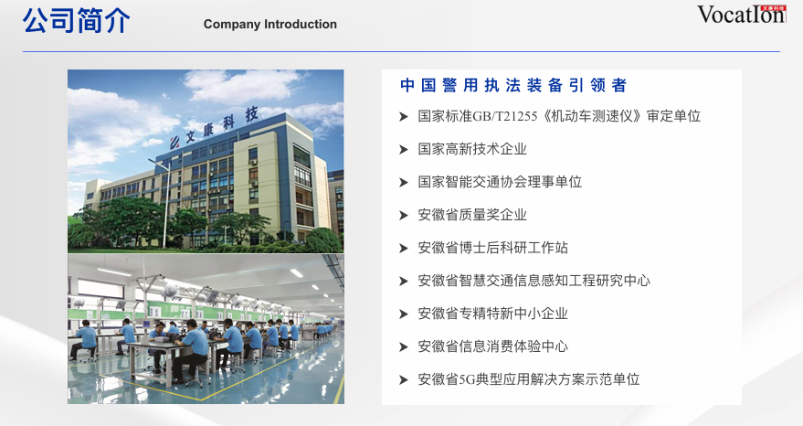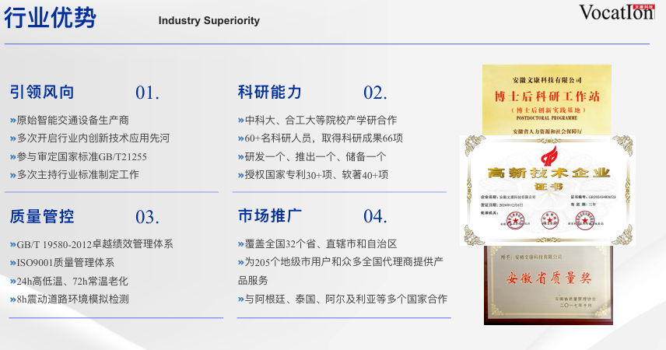
图14、15 文康科技公司简介与行业优势
- 技术应用实例： 公司展示了智能执法记录仪、疲劳驾驶预警系统、基于雷达的目标检测等产品。这些应用体现了嵌入式系统、人工智能等技术在提升执法效率、保障公共安全及优化交通管理方面的潜力。例如，智能违停抓拍设备旨在减轻交警工作负担，提高执法效率，这与可持续发展目标中关于提升城市交通管理效率与安全性的目标相契合。
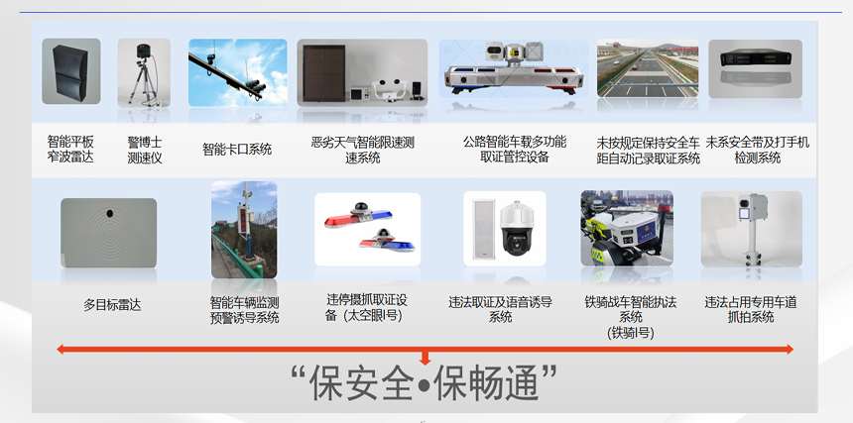
图16 文康科技公司的产品介绍
- 职业道德与社会责任： 作为警用装备供应商，文康科技的产品直接关系到公共权力的行使和公民权益。这让我意识到，在该领域工作不仅需要扎实的工程技术，更要有强烈的社会责任感和严格遵守职业道德规范的意识，确保技术的正当、合规应用。同时，在讨论智能设备可能存在的误判或损坏问题时，也引发了关于技术可靠性与人工监管必要性的思考。
- 个人思考： 文康科技的技术路线与工大高科的AI应用有相似之处，但更侧重于嵌入式终端和特定场景（警务、交通）。这让我看到了物联网和AI技术在不同垂直领域的具体落地方式。
第三站：安徽智圣新创信息技术有限公司 (15:00 - 结束)
- 企业类型与文化： 智圣新创是一家典型的中小型互联网软件公司，由我校校友创立，主要为高校提供信息化系统开发服务，扮演着高校“乙方”的角色。这种模式体现了信息技术在优质教育中的支持作用，通过提供工具优化教育管理。
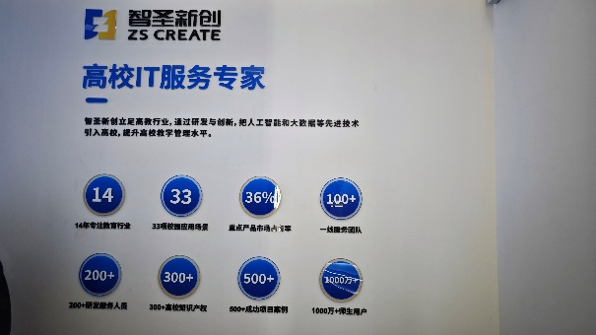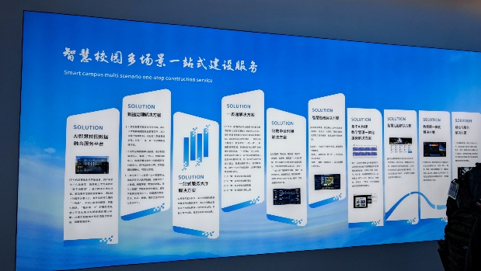
图17、18 智圣新创公司业务介绍
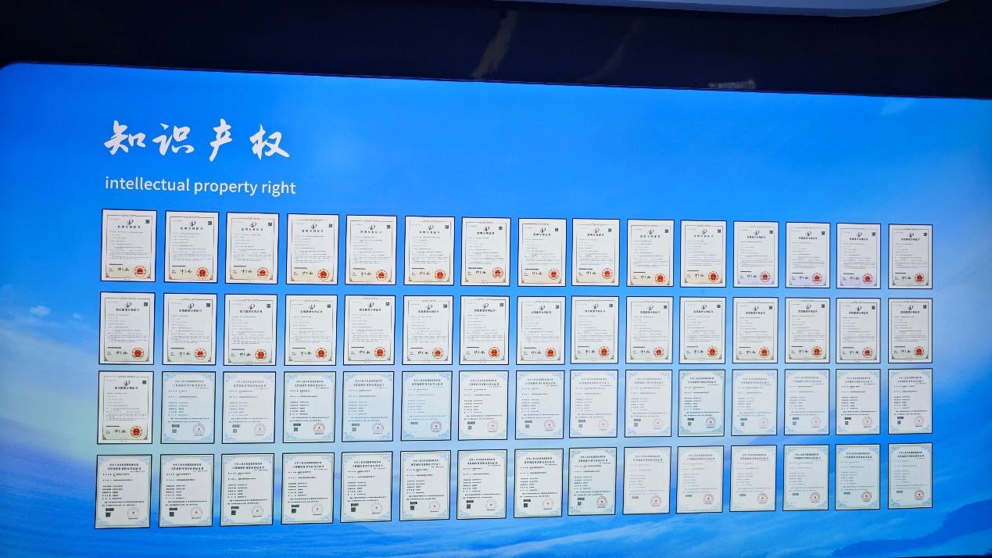
图19 智圣新创公司知识产权
- 工作环境与团队： 公司内部环境符合我对互联网公司的普遍认知，与我过往实习经历相似。工作区域划分清晰，如前端、后端开发团队集中办公，便于沟通协作。设有专门的休息区，体现了对员工的人文关怀。这种环境也让我初步理解了在多学科背景（前后端、测试、产品等）下的团队中个体、团队成员以及负责人的作用与协作模式。
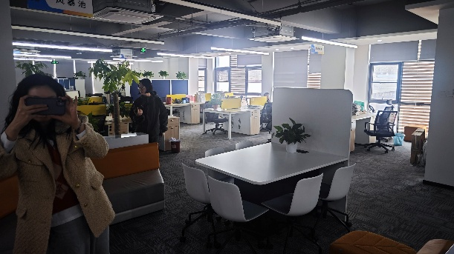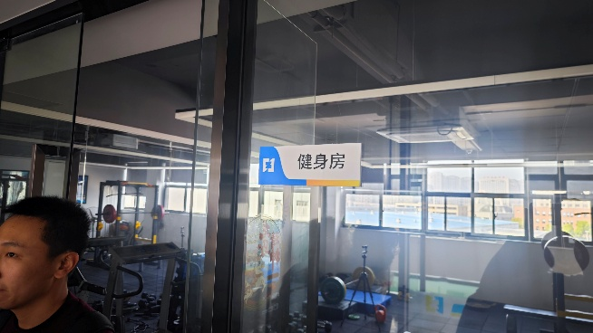
图20、21 智圣新创公司工作环境
- 技术与管理： 作为一家聚焦软件开发的企业，其核心在于项目管理、需求理解和技术实现能力。虽然未深入了解具体项目，但其作为高校供应商的角色，必然涉及项目招投标、合同管理、交付验收等环节，这间接体现了工程项目中涉及的管理与经济决策方法。
- 个人思考： 这家公司的模式代表了软件开发的常见路径。观察开发者们的工作状态和环境，让我对未来可能从事的开发岗位有了更直观的认识。
好的，这是一篇根据你提供的笔记扩写和补充的认知实习日记：

2025年4月23日 星期三 晴
今天是认知实习的第二场，主要日程是听三场专家讲座。
会议开始前，胡老师再次叮嘱我们，听讲座不能像看热闹，要带着问题去听，主动思考他特别强调，这次请来的都是各自领域的“业界大咖”，带来的讲座内容质量非常高，很多甚至是平时我们接触不到的宝贵信息和前沿视角。
确实，之前的实习活动我们更多关注的是具体企业的运作模式、部门分工，以及我们计算机专业在其中的实际应用场景。而今天的重点则完全不同，更偏向宏观理论、技术前沿、政策解读以及与我们息息相关的就业规划。感觉视角一下子从“微观”拉到了“宏观”，还挺期待的。

下午 14:00 - 第一场讲座：通用人工智能技术及应用进展
第一位主讲人是科大讯飞的副总裁高建清博士。光看头衔（副总裁、研究院常务副院长、教授级高工）和简介（主导星火大模型研发、孵化讯飞听见、国奖获得者、各种人才头衔），就知道这绝对是重量级人物。他的报告主题是“通用人工智能技术及应用进展”，这正是当下最火热的方向，大家听得都格外认真。

高总先是简要梳理了人工智能从诞生到现在的几个关键发展阶段，特别提到了科大讯飞在认知智能领域的深耕，比如他们引以为傲的星火认知大模型、讯飞听见智能转写服务等等，这些我们或多或少都听说过或用过，感觉很亲切。他提到AI发展的几个关键节点，像2013年的word2vec让机器开始理解词语的语义关系，到2020年后动辄千亿甚至万亿参数的“巨无霸”模型的出现，都是重要的里程碑。高总解释说，传统小模型在处理复杂和多样化任务时，会遇到“长尾问题”，很多低频场景的数据难以收集，效果不佳。而参数量巨大的模型，通过“大力出奇迹”，在一定程度上缓解了这个问题。
他着重强调了ChatGPT的出现标志着AI从“专用人工智能（ANI）”迈入了“通用人工智能（AGI）”的新时代。以前是针对特定任务训练特定模型，现在一个强大的基础模型通过微调就能应对多种任务，整个研究范式都变了，一个模型就能支撑起整个实验流程，效率大大提升。接着，他深入浅出地介绍了大模型的“炼成”之路，包括预训练（Pre-training）——在大规模无标注数据上学习通用知识和模式，指令微调（Fine-tuning）——在特定任务的有标注数据上进行优化，以及基于人类反馈的强化学习（RLHF）——通过人类的偏好来对齐模型的价值观和行为，让模型输出更符合人类期望。听完感觉，训练一个顶尖大模型真是个庞大又精密的系统工程！
为什么认知大模型能取得如此突破？高总认为，它们强大的理解、生成、推理能力正在颠覆各行各业的传统模式。比如，辅助程序员写代码、自动生成报告、进行复杂的逻辑推理等等，这些都极大地提高了生产力。他还提到了大模型正从简单的“指令型”向更高级的“推理型”转变，这背后依赖于像思维链（Chain of Thought, CoT）这样的技术，通过引导模型逐步思考，再结合强化学习进行优化，让模型的推理能力越来越强。他还分析了近期很火的Deepseek模型迅速“出圈”的原因，提到了它在代码生成等方面的优异表现以及背后可能的技术创新，特别是强化学习的应用策略。
最后，他自豪地介绍了讯飞自家的星火认知大模型，以及最新发布的讯飞星火V3.5（或者可能是当时更新的版本，比如X1？），展示了讯飞在中文语境和多模态能力上的优势。他还简单提了下科大讯飞如何在北京等地设立研究院，吸引顶尖人才，保持技术领先地位。
既然是科大讯飞，语音技术自然是重头戏。高总介绍了他们在语音合成上的“超拟人技术”，不仅能模仿特定人的音色，还能说地道的方言，听起来和真人几乎没区别，太神奇了！还有文本到音频的生成技术（Text-to-Audio），未来可能听到的不只是语音，还有各种音效和音乐。
语音识别方面，除了我们常用的语音输入法、智能客服，高总重点展示了讯飞的“杀手锏”——极其复杂的会议场景下的实时语音识别与分离。想象一下，在一个嘈杂的多人会议中，系统不仅能准确转写每个人的发言，还能区分出是谁说的，这背后需要多模态识别技术，比如结合口型视觉信息、声纹识别等多种手段才能实现。他还提到了基于大模型的同声传译技术，未来跨语言沟通会更加便捷。
除了前面提到的应用，高总还展示了更多落地场景：
  - 教育领域： 科大讯飞学习机，利用AI进行个性化辅导和评测。
  - 医疗领域： 讯飞医疗大模型辅助医生进行病历分析、影像诊断等。
  - 汽车领域： 智能座舱的人机交互、辅助驾驶等功能。
  - 代码辅助： 像前面提到的，帮助开发者提高编程效率。
  - 科研辅助： 协助研究人员阅读文献、处理数据、甚至启发思路。
  - AI+平台： 讯飞开放平台，提供AI能力接口，赋能中小企业和开发者，推动整个AI生态的发展。感觉讯飞的布局真是全面开花。

最后这部分对我们学生来说最实在。高总从AI行业的招聘面试角度出发，列举了智能语音、自然语言处理、图像视觉、深度学习等几个主要方向的技术要求，强调了扎实的技术基础、过硬的专业能力和灵活的思维能力是企业最看重的。
建议一：打铁还需自身硬，苦练基本功。 他强调数学基础（离散数学、线性代数、概率统计）是计算机科学的底层逻辑，专业课（C语言、数据结构、算法、操作系统等）是核心能力，要分层递进地学习和实践。同时，要保持对业界前沿的敏感度，多关注技术公众号、知乎专栏，逛逛Hugging Face看开源项目，养成阅读顶会论文（Arxiv是个好地方）的习惯。这些话虽然老生常谈，但从高总这样的业界大咖口中说出来，分量格外重。
建议二：理论与实践结合，提高动手能力。 他鼓励我们积极参加各类编程竞赛（ACM-ICPC、CCPC、蓝桥杯、LeetCode周赛）、工程类比赛（“软件杯”、华为软挑）、专项竞赛（Kaggle、天池、数学建模美赛/国赛等），这些都是提升算法思维和工程能力的绝佳途径。他还特别提到，有机会一定要进入企业实习，亲身体验真实项目开发流程，这比在学校里学到的东西更直接、更实用。看到他列出的满满一页的比赛清单，感觉压力山大，但也明确了努力的方向。
高总的讲座信息量巨大，干货满满，既有高屋建瓴的行业洞察，又有脚踏实地的学习建议，听完感觉对AI领域有了更深的认识，也对未来的学习和职业规划有了更清晰的想法。

下午 14:50 - 第二场讲座：初识标准化
紧接着是中绍宣科技集团的崔从俊董事长的讲座，主题是“初识标准化”。说实话，刚看到这个题目时，我有点懵，感觉“标准化”离我们计算机专业的日常有点远。
崔总的讲座分为两部分。第一部分是他个人的发展历程，分享了他从中国科学技术大学硕士毕业后，如何从软件行业一步步走到标准化领域，并最终创办公司，致力于标准化与信息化的融合发展。听他的故事，感觉也是一段充满挑战和机遇的奋斗史。
第二部分是标准化的科普。他先放了两个关于世界标准日的宣传片，非常生动形象。一个片子展示了如果没有统一的充电接口、螺丝规格、集装箱尺寸，我们的世界会变得多么混乱和低效；另一个则强调了标准在保障安全（如食品安全标准）、促进贸易（如国际标准互认）、推动创新（如新技术标准的制定）等方面的重要作用。 原来我们身边习以为常的便利，比如不同品牌的电器插头都能用、Wi-Fi能在全球通用、甚至我们看的网页格式能正常显示，背后都是各种“标准”在支撑！
接着，崔总详细解释了什么是标准化？它的官方定义是为了在一定范围内获得最佳秩序，对现实问题或潜在问题制定共同使用和重复使用的条款的活动。 简单来说，就是制定和实施“标准”的过程。标准本身则是一份文件，规定了通用的规则、指南或特性，以确保材料、产品、过程或服务达到预定目的。
那么，标准化的意义何在？崔总从不同层面进行了解读：
- 国家层面： 标准是国家治理体系的重要组成部分。有强制性国家标准（如安全、卫生、环保相关），具有法律约束力；也有推荐性国家标准，引导产业发展方向。国家通过标准来规范市场秩序，提升产品质量，保障人民生命财产安全。
- 政府层面： 政府通过制定和实施标准，可以有效地进行行业监管，提升公共服务水平，比如智慧城市建设中的数据标准、政务服务流程标准等，都能提高效率和透明度。
- 国际层面： 在全球化时代，掌握国际标准的制定权就意味着掌握了行业的话语权和竞争的主动权。 能够参与甚至主导国际标准的制定，对一个国家或企业的长远发展至关重要。
他还简单介绍了标准的制定流程，通常需要由利益相关方（企业、研究机构、用户、政府等）共同参与，经过提案、起草、征求意见、审查、批准、发布等环节，是一个科学、严谨、民主协商的过程。
崔总强调，标准化看似“高大上”，但其实离我们并不遥远。我们将来进入企业工作，无论是软件开发、项目管理、产品测试还是技术支持，都一定会接触到各种各样的标准，比如公司的编码规范、API接口标准、项目文档模板、测试流程标准等等。 他通过视频举了两个例子：一个是如何通过遵循一套详细的软件开发流程标准，大大减少了项目返工率；另一个是某制造企业通过引入国际质量管理体系标准（如ISO 9001），提升了产品质量和客户满意度。 这些例子让我们切实体会到标准在实际工作中的价值。
而且，现在不仅仅是大型龙头企业在做标准，许多有创新能力的中小企业也开始积极参与行业标准甚至国家标准的制定，以此来提升自身的技术水平和市场竞争力。 这改变了我以前认为“只有大公司才玩得起标准”的刻板印象。
最后，崔总用一句话总结：“高端企业做标准，中端企业做品牌，低端企业做产品。” 这句话真是精辟，点醒了我们：掌握标准，才能真正站在产业链的顶端。这场讲座让我对“标准化”有了全新的认识，它不仅是工业生产的基石，也是信息技术、服务业乃至社会治理的重要支撑。

下午 15:40 - 第三场讲座：合肥市市情及产业情况推介
最后一场讲座来自政府官员——合肥市工信局的王伟副局长。王局长本人就是计算机专业博士、博士后出身，研究方向还包括人工智能芯片、类脑计算等，这让我们倍感亲切，也对他的报告内容更加期待。
王局长主要围绕合肥市的市情、产业发展和人才战略这三个方面进行了推介。
合肥市情与经济发展： 他首先介绍了合肥的地理位置和经济地位，作为长三角世界级城市群副中心，合肥近年来发展迅猛，GDP早已突破万亿大关，稳居“新一线城市”行列。他还提到合肥的常住人口已经突破900万，并且仍在持续增长中，年轻人占比高，城市充满活力。 地图上可以看到合肥的区位优势明显，承东启西、连南接北。
创新政策与产业转型： 王局长重点强调了合肥的“创新”基因。合肥是国家重要的科研教育基地，拥有中科大等一批顶尖高校和科研院所，这是合肥发展的独特优势。 市政府也出台了一系列极其有力的政策，比如设立专项基金、建设重大科技基础设施、打造创新平台等，全力支持科技创新和成果转化。 他自豪地说，合肥已经成功地从一个传统的农业城市，转型为一个以工业，特别是高新技术产业为主导的现代化城市。他列举了合肥的几大支柱产业，如家电（曾经的“四大件”基地）、装备制造等传统优势产业也在转型升级，同时战略性新兴产业蓬勃发展。
重点产业与龙头企业： 接下来，他详细介绍了合肥当前重点发展的几大高新技术产业集群，被誉为合肥的“芯屏汽合、集终生智”——即芯片（集成电路）、新型显示（屏）、新能源汽车和智能网联汽车（汽）、人工智能（合/智）、生物医药（生）、高端装备（终/集）等。 他提到，这些产业集群都由像京东方（新型显示）、科大讯飞（人工智能）、阳光电源（新能源）、蔚来汽车中国总部、比亚迪基地、大众安徽（新能源汽车）、长鑫存储（芯片）、合肥离子医学中心（生物医药）等一批国内外知名的龙头企业引领。特别是新能源汽车产业，江淮汽车与大众、蔚来的合作，加上比亚迪等巨头的入驻，让合肥朝着“中国新能源汽车之都”的目标大步迈进。听着这些响当当的名字和宏伟的产业布局，确实能感受到合肥打造“科创名城”的决心和实力。
人才战略与政策： 最后，也是与毕业生最相关的内容——人才政策。王局长坦诚，虽然合肥发展很快，但在顶尖人才和高层次人才的总量上，与上海、杭州、南京等周边城市相比，目前还存在一定的差距，人才竞争依然激烈。 但他强调，合肥市委市政府对人才工作高度重视，可以说是“求贤若渴”。为此，合肥出台了非常有吸引力的“人才新政”，包括提供优厚的购房补贴、租房补贴、生活补贴，对顶尖人才和团队给予重金资助，支持大学生创业，优化人才落户、子女入学、医疗保障等服务。 他现场展示了一些具体的政策条款和金额，听起来确实很给力。最后，他特别向我们这些来自211高校（我们学校虽然不是985，但也是211重点大学）的同学们发出了诚挚的邀请，希望我们毕业后能够选择合肥、扎根合肥，共同参与到这座“大湖名城、创新高地”的建设中来。
听完王局长的推介，我对合肥这座城市有了更立体、更深入的了解。它不仅有深厚的科教底蕴，更有蓬勃的产业活力和吸引人才的满满诚意。对于未来就业城市的选择，合肥无疑是一个值得认真考虑的选项。

总结与感想：
总得来说吧，今天下午这三场讲座，说实在的信息量确实也非常大，我赶紧趁着记忆还新鲜，把所有能想到的东西都打成了这份草稿。
我本人还是非常喜欢第一场的，毕竟对技术比较感兴趣，而且LLM也是目前最热门的方向，如果有实力、有机会可以接触的话肯定是要接触的，不然的话，我们学计算机这个专业、用这个分数进来的，感觉就太亏了不是吗？
第三场关于合肥政策的介绍，对于未来就业是很大的帮助。虽然我个人觉得现在就深入了解可能还是太早了点，完全可以等到真正开始找工作的时候再仔细研究各个城市的人才政策。但是，关于城市的选择确实是就业时非常重要的一个标准，现在提前听一听也是非常有益的。毕竟，平时真的很难有机会接触到副局长这个级别的人亲自给我们讲解合肥的政策，这可比自己去网上大海捞针似的收集资料要高效、靠谱多了，而且他讲解得确实非常全面。
至于第二场关于标准化的讲座，我个人觉得确实离我的日常学习和认知有点远，所以记得就比较少。但是，它确实开阔了我的视野。说实在的，我之前对“标准化”这个概念还真没什么关注，而且总感觉计算机领域好像离“标准化”这个词还挺远的，平时不太能直接接触到。但是今天听完之后才发现，原来标准还真的就在我们身边，而且对于计算机科学，特别是像物联网、系统集成这些领域，制定和遵循标准还真是挺重要的。这也算是给我打开了新世界的大门吧。
总之，今天这三场讲座，感觉分别代表了技术前沿、宏观政策与就业环境、以及行业基础规范这三个不同的方向和方面。我个人是一个比较重视实习和实践的人，不太喜欢纯粹钻研课本上的知识。那些知识性的东西，我觉得很多时候可以自己找时间消化吸收，而且说白了，对于找工作来说，它们能发挥多大的直接作用还不好说。更重要的是，我这个人吧，自认“智商”不算特别高，在纯知识学习上可能真的卷不过身边的同学，对我而言，能让我脱颖而出的点，可能更多地需要从实践、从解决实际问题的能力上去寻找突破点。因此，能够听到行业里面的真实情况，以及像今天这样行业大佬的真实介绍和经验分享，对我来说才是真正对未来有用的东西。
而且，既然我也花了一整个下午的时间认真去听了这几场讲座，那么我就应该把所有我认为重要的点都仔细记录下来。谁知道呢，也许在未来的某个时候，今天听到的这些信息、产生的这些想法就会派上用场。

我有用电脑记日记和笔记的习惯，而且经常一记就是非常长，把自己当时愿意说的想法、甚至是一些牢骚话全都记进去，回过头来看，才发现不知不觉就记了这么多内容…

实习报告
一、认知实习目的和内容
认知实习是本科教学的重要内容，是实现培养目标和培养应用型人才的有效途径之一。将所学的理论知识与实践结合起来，培养勇于探索的创新精神、提高动手能力，加强社会活动能力，严肃认真的学习态度，为以后专业实习和走上工作岗位打下坚实的基础。实习中应该深入实际，认真观察，获取直接经验知识，巩固所学基本理论，保质保量的完成认知实习任务。
二、认知实习的意义
通过认知实习对实习单位的考察，让学生能够亲临企业第一线，让学生了解企业、研究院所的文化，能够将所学相关理论知识应用与参观企业相关工程问题解决方案的比较与综合，掌握实际工程项目中涉及的管理与经济决策原理与方法。不断拓展视野，接触行业的工作场景、相关的职业和行业的法律、法规，增加学生对今后工作岗位的感性认识，从可持续发展的角度理解本领域的复杂工程问题的实践对环境、人类等的影响；同时，使学生对本专业有进一步的理解，开始思索怎样从专业技能和个人综合素质上提升自己，培养自觉遵守工程职业道道和规范的意识，以及与团队与他人的有效沟通能力，为自己今后从事计算机和物联网工作做好准备，并在今后的学习生活中有更加明确的方向和目标。
三、实习见闻
第一站：合肥工大高科信息科技股份有限公司
（1）公司基本情况：
合肥工大高科信息科技股份有限公司是一家依托合肥工业大学深厚的科研背景成立的高新技术企业。它也称为工大高科。公司专注于铁路信号智能控制和安全调度、智能化矿山整体解决方案和产品制造和服务。其发展过程体现了典型的“产学研”结合模式。它成功转化了高校科研成果——包括大量由学生在“大创”、“挑战杯”等比赛中获得的专利技术——为具有市场竞争力的产品,形成了公司重要的知识产权壁垒和核心竞争力。公司文化具有“工大基因”,强调技术创新和人才培养。
（2）计算机工程实践/计算机及其应用领域复杂工程问题求解的认知：
工大高科的实践聚焦于解决铁路运输安全和矿山生产安全这两大高风险、高复杂度的行业难题。
- 公司所面对的工程问题：
矿井环境恶劣、危险源多、通信条件受限，铁路信号系统则要求极高的可靠性与实时性。这些场景下的安全监控与智能调度是典型的复杂工程问题，涉及多源信息融合、实时决策、环境适应性等挑战。
- 公司的解决方案：
公司早期以成熟的工业自动化和物联网技术为基础，构建了如“基于矿山物联网的矿井目标安全监控技术体系”，有效提升了传统行业的安全生产水平。近年来，公司积极拥抱前沿技术，将5G、人工智能（特别是计算机视觉）和大数据融入解决方案，形成了“5G+AI+工业物联网”的技术架构。具体应用包括：利用深度学习进行巷道障碍物检测、设备异常状态诊断、人员违规行为（如未佩戴安全帽、脱岗）及疲劳状态监测等。这展示了将计算机科学，特别是物联网、大数据和人工智能技术应用于解决特定领域复杂工程问题的能力。
- 公司的管理策略：
公司从传统工业领域向智能化、信息化方向的转型升级，反映了其在技术发展趋势判断、市场需求响应方面的战略管理与经济决策能力。对专利的重视和转化机制，也是其管理策略的一部分。
第二站：安徽文康科技有限公司
（1）公司基本情况：
安徽文康科技有限公司是一家专注于中国警用执法装备研发、生产和销售的企业，与国内公安系统保持紧密合作关系。公司在嵌入式人工智能技术和智慧交通解决方案方面具有特色和优势。
（2）计算机工程实践/计算机及其应用领域复杂工程问题求解的认知：
文康科技致力于运用现代信息技术提升公共安全与交通管理效率。
- 公司所面对的工程问题：
执法过程的规范化、证据固定、警员安全保障，以及城市交通拥堵治理、违规行为自动监测等，均是涉及技术、法规、人因工程等多方面因素的复杂问题。如何在移动、多变的执法或交通场景下，保证设备的可靠性、数据的安全性、算法的准确性与公正性是核心挑战。
- 公司的解决方案：
公司重点发展嵌入式人工智能技术，将其应用于执法记录仪、车载设备等终端，实现如前端智能识别、疲劳驾驶预警等功能。在智慧交通方面，开发了基于雷达等传感器的检测系统和智能化的违章处理设备（如智能违停抓拍机器人）。这些实践体现了嵌入式系统设计、边缘计算、人工智能算法在特定垂直领域的深度应用。
- 公司的管理策略：
警用装备的特殊性，要求从业者具备极高的职业道德和社会责任感。技术的应用必须严格遵守法律法规，尊重公民权利，确保公平公正。参观中对设备潜在失效和误判问题的讨论，也让我认识到技术伦理、可靠性设计以及人机协同在工程实践中的重要性。
第三站：安徽智圣新创信息技术有限公司
- 公司基本情况：
安徽智圣新创信息技术有限公司是一家由合肥工业大学校友创办的中小型互联网软件企业。公司的主营业务是为高等院校开发定制化的信息管理系统，扮演着教育信息化领域解决方案提供商的角色。
（2）计算机工程实践/计算机及其应用领域复杂工程问题求解的认知：
智圣新创的实践代表了软件开发行业，特别是面向特定客户（高校）提供服务的模式。
- 公司所面对的工程问题：
高校信息化需求多样且复杂，涉及学生管理、教务、科研、后勤等多个部门，需要整合不同系统、处理大量数据、满足多类用户（学生、教师、管理员）的需求。如何准确理解需求、设计灵活可扩展的系统架构、保证系统稳定运行和数据安全，是其面临的主要工程挑战。
- 公司的解决方案：
公司采用典型的软件工程开发流程，通过团队协作完成项目。观察到公司内部按技术栈（如前端、后端）划分工作区域，体现了多学科背景下的团队协作模式（在软件开发内部细分）。虽然未深入了解具体技术栈，但其业务性质决定了必然应用数据库技术、Web开发技术（前后端分离）、软件测试、项目管理等计算机工程实践方法。
- 公司的管理策略：
作为乙方企业，其生存和发展依赖于有效的项目获取（可能涉及投标）、客户关系管理、成本控制、项目交付管理等。这体现了在市场竞争环境下，软件企业必须掌握的管理与经济决策方法。
四、总结与心得
今天的认知实习取得了丰硕的成果。 通过参观三家不同类型、不同领域的科技企业,我对计算机科学与技术领域的广泛应用前景有了更深的理解。 我看到了物联网、人工智能、算法、软件开发等多个方向在现实世界中的具体实践,例如工大高科的“产学研”转化和工业物联网升级,文康科技的嵌入式 AI 赋能公共安全,智圣新创的传统软件服务模式。
总得来说吧，主要是一下几个方面：
1.理解了工程实践对环境和可持续发展的深远影响。认识到物联网和人工智能等技术在提高工业安全、促进智慧城市、支持优质教育和维护公共安全等方面的重要作用。
2.通过了解不同公司的发展历程和业务重点,可以了解企业文化如何驱动创新。这有助于了解科技企业,尤其是公共服务企业,必须遵守的社会责任和职业道德规范。
3.看到课堂上学习的理论知识(如物联网架构、深度学习算法和软件工程等)如何在企业中转化为解决实际问题的产品和解决方案。
4.工大高科的科研产业化路径让我对如何将学术研究转化为实际生产力产生了浓厚兴趣。智圣新创的工作环境为我未来可能的开发职位提供了参考。在激烈的竞争和高学历要求的人工智能行业中,扎实的开发能力同样是职业基础。

第一讲：通用人工智能技术及应用进展
（1） 演讲基本情况：
- 主讲人： 高建清 博士
- 单位与职务： 科大讯飞副总裁、研究院常务副院长、教授级高工
- 演讲主题： 通用人工智能技术及应用进展
- 核心内容： 介绍了人工智能发展历程、科大讯飞在认知智能（星火大模型、讯飞听见等）的成果、大模型（特别是ChatGPT）带来的从专用人工智能（ANI）到通用人工智能（AGI）的范式转变、大模型的训练流程（预训练、指令微调、RLHF）、大模型能力突破的原因（理解、生成、推理）及其向推理型（如CoT）的演进、讯飞星火认知大模型的优势、语音合成（超拟人、TTS）与识别（复杂会议场景、同声传译）的前沿技术，以及AI在教育、医疗、汽车、代码辅助、科研、AI+平台等领域的广泛应用，并结合行业需求给出了学习和能力提升建议。
（2） 在演讲中学习到的计算机工程实践/计算机及其应用领域复杂工程问题求解的认知：
- 复杂工程问题的演进与解决范式： 认识到大模型的出现（如ChatGPT）是解决传统小模型难以处理的长尾问题（一种复杂工程挑战）的有效手段，代表了从为特定任务设计专用模型（ANI）到利用一个强大的基础模型通过微调适应多种任务（AGI）的工程范式转变，显著提高了研发效率。
- 大规模系统工程实践： 理解了顶尖大模型的“炼成”是一个庞大且精密的系统工程，涉及大规模无标注数据预训练、特定任务指令微调、基于人类反馈的强化学习（RLHF）等复杂环节，需要巨大的算力和精巧的算法设计。
- 多模态融合技术应用： 了解到在复杂工程场景（如嘈杂多人会议）下的语音识别与分离问题，需要融合语音、视觉（口型）、声纹等多模态信息进行综合识别，体现了多技术融合解决实际难题的工程思路。
- AI赋能工程实践： 学习到AI技术（特别是大模型）正被广泛应用于提升工程实践效率，例如辅助程序员编写代码、自动生成报告、辅助科研人员处理数据和启发思路等，成为解决复杂工程问题的新工具。
- 工程能力要求与培养路径： 明确了AI领域对工程人才的要求，不仅要掌握扎实的数学和计算机核心专业基础（数据结构、算法、操作系统等），还需要具备强大的动手实践能力（通过竞赛、实习获得）和对前沿技术的敏感度（关注开源社区、顶会论文等），强调了理论与实践结合在解决复杂工程问题中的重要性。
- 技术驱动产业生态： 认识到通过构建AI开放平台（如讯飞开放平台），将核心AI能力赋能给开发者和中小企业，是推动整个产业生态发展、解决更广泛应用领域复杂问题的关键实践模式。
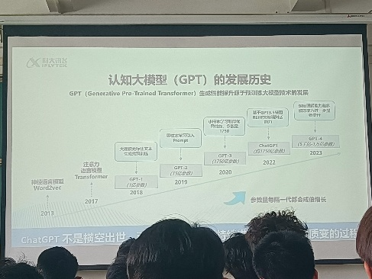
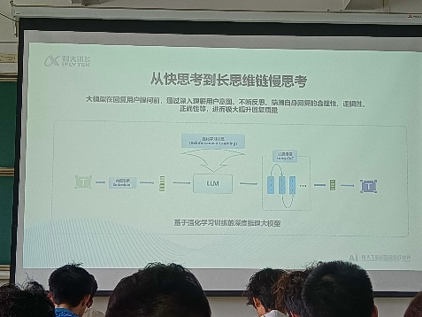
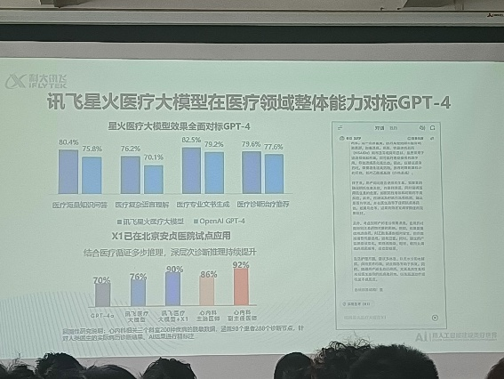
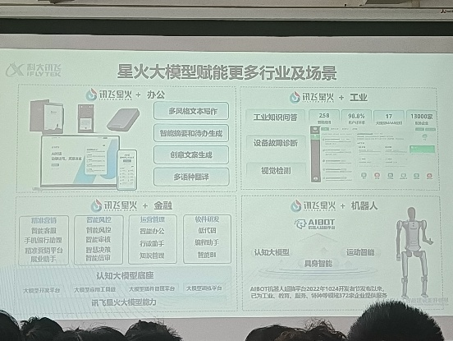
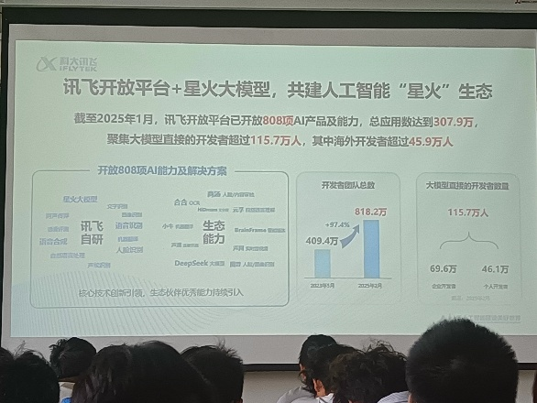
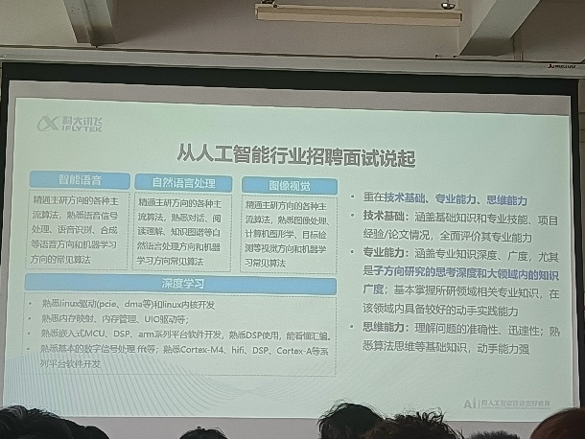
第二讲：初识标准化
（1） 演讲基本情况：
- 主讲人： 崔从俊 董事长
- 单位与职务： 中绍宣科技集团董事长
- 演讲主题： 初识标准化
- 核心内容： 通过主讲人个人经历引入，借助宣传片生动展示了标准在日常生活和经济活动中的重要性（如接口统一、安全保障、贸易促进、创新推动）。详细解释了标准化的定义、标准的本质，及其在国家治理、政府监管、国际竞争层面的战略意义。介绍了标准的制定流程，并通过实例说明了标准化在企业实践（如软件开发流程、质量管理体系）中的价值，强调了标准对于提升企业竞争力的关键作用（“高端企业做标准”）。
（2） 在演讲中学习到的计算机工程实践/计算机及其应用领域复杂工程问题求解的认知：
- 标准化是工程实践的基石： 认识到标准化并非遥不可及的概念，而是计算机工程实践中无处不在的基础规范，如编码规范、API接口标准、项目文档模板、测试流程标准等，它们是确保工程质量、协作效率和系统互操作性的前提。
- 标准是解决复杂系统问题的工具： 理解了标准化的过程本身就是一种解决特定范围内“现实问题或潜在问题”的系统性方法。在计算机及其应用领域，尤其是在物联网、系统集成、网络通信等方面，制定和遵循统一标准是解决设备兼容性、数据互通性、系统可靠性等复杂工程问题的关键手段。
- 提升工程质量与效率： 通过案例学习到，遵循标准化的软件开发流程或引入国际质量管理体系（如ISO 9001），能够有效减少项目返工、提高产品质量和客户满意度，是将工程实践系统化、规范化，从而提升整体效能的重要途径。
- 掌握标准即掌握行业话语权： 认识到在计算机技术快速发展的背景下，参与甚至主导行业标准、国家标准乃至国际标准的制定，对于企业（包括中小企业）和国家而言，是在技术竞争中获得优势地位、解决未来复杂工程挑战主动权的关键战略。
- 标准促进技术创新与应用： 理解了标准并非限制创新，而是为创新技术的推广应用提供了框架和基础。新技术的标准化有助于其被市场更快接受和采纳，从而解决更广泛的实际应用问题。
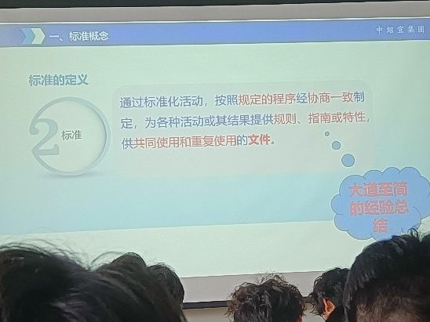
第三讲：合肥市市情及产业情况推介
（1） 演讲基本情况：
- 主讲人： 王伟 副局长
- 单位与职务： 合肥市工信局副局长（计算机专业博士/博士后背景）
- 演讲主题： 合肥市市情及产业情况推介
- 核心内容： 介绍了合肥市作为长三角副中心城市的地理区位、经济发展（万亿GDP、人口增长）、科教资源优势和强有力的创新政策。重点推介了合肥以“芯屏汽合、集终生智”（集成电路、新型显示、新能源汽车与智能网联汽车、人工智能、生物医药、高端装备）为代表的战略性新兴产业集群，并列举了各领域的龙头企业（如京东方、科大讯飞、蔚来、长鑫存储等）。最后，详细解读了合肥市具有吸引力的人才政策（补贴、服务保障等），并诚挚邀请毕业生选择合肥发展。
（2） 在演讲中学习到的计算机工程实践/计算机及其应用领域复杂工程问题求解的认知：
- 区域产业布局对工程应用领域的影响： 认识到一个地区的产业发展战略（如合肥的“芯屏汽合、集终生智”）直接决定了计算机工程技术的主要应用场景和需求方向。例如，集成电路、人工智能、智能网联汽车等产业集群的发展，为相关专业的计算机工程师提供了广阔的实践平台和解决具体领域复杂工程问题的机会。
- 创新生态与政策环境对工程实践的支撑： 了解到政府通过制定创新政策、建设科技基础设施、设立产业基金等方式，可以为高新技术产业发展和复杂工程项目的实施创造有利的环境，从而加速科技成果转化和工程实践的落地。
- 龙头企业在解决复杂工程问题中的引领作用： 认识到大型龙头企业（如科大讯飞在AI、京东方在显示、长鑫存储在芯片、蔚来/比亚迪在新能源汽车等）通常是 tackling 行业内最前沿、最复杂的工程问题的先锋，它们的技术突破和实践经验对整个行业的技术应用和问题解决具有示范和带动作用。
- 人才战略与工程人才发展的关联： 理解到区域人才政策（如购房/租房补贴、生活补贴、创业支持等）是吸引和留住计算机工程人才，支撑本地高科技产业发展和持续解决复杂工程问题的重要保障。这为个人职业发展地域选择提供了现实考量依据。
- 计算机技术在多产业融合中的应用： 通过合肥的产业布局，看到了计算机技术（尤其是AI、大数据、嵌入式系统等）作为赋能技术，深度融入并驱动新型显示、新能源汽车、生物医药、高端装备等多个产业升级发展的复杂工程实践现状。
